**2019年1月浙江省学业水平测试化学试卷**



可能用到的相对原子质量：H 1 C 12 O 16 Na 23 S 32 Fe 6 Cu 64 Ba 137

**一、选择题(本大题共25小题，每小题2分，共50分。每小题列出的四个备选项中只有一个是符合题目要求的，不选、多选、错选均不得分)**  
1.水的分子式是  
A.H2 B O2 C H2O D CO2

2.根据物质的组成与性质进行分类，MgO属于  
A.氧化物 B.酸 C碱 D.盐

3.仪器名称为“胶头滴管”的是

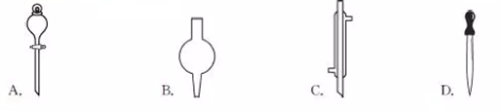

4．冰毒有剧毒，人体摄入后将严重损害心脏、大脑组织甚至导致死亡，严禁吸食。它的分子式为C10H11N，其中的氮元素在周期表中处于

A.第ⅡA族 B.第ⅢA族 C.第ⅣA族 C.第VA族

5.萃取碘水中的碘单质，可作萃取剂的是

A.水 B四氯化碳 C.酒精 D.食醋

6.反应2Na+2H2O=2NaOH+H2↑中，氧化剂是

A. Na B. H2O C. NaOH D.H2

7.下列属于弱电解质的

A.NH3·H2O B. NaOH C. NaCl D. CH3CH2OH

8.下列表示不正确的是

A.甲烷分子的比例模型 

B.乙烷的结构简式为CH3CH3

C.磷原子的结构示意图为

D.MgCl2的电子式为： 

9.下列说法不正确的是

A16O和18O互为同位素

B.金刚石和足球烯互为同素异形体

C.C2H4和C3H6互为同系物

D.C2H5OH和 CH3OCH3互为同分异构体

10.下列说法不正确的是

A.石灰石、纯碱、石英可作为制备水泥的主要原料

B.燃煤烟气的脱硫过程可以得到副产品石膏和硫酸铵

C.硫酸钡可作高档油漆、油墨、塑料、橡胶的原料及填充剂

D.在催化剂作用下，用玉米、高梁为原料经水解和细菌发酵可制得乙醇

11.四种短周期主族元素X、Y、Z和M在周期表中的位置如图所示。下列说法正确的是

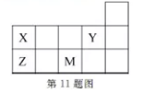

A.原子半径(r)：r(X)>r(Z)

B.元素的非金属性：Y>M

C.Y元素的最高化合价为+7价

D.Z的最高价氧化物的水化物为强酸

12.下列方程式不正确的是

A.碳与热的浓硫酸反应的化学方程式：C+2H2SO4(浓)CO↑+2SO2↑+2H2O

B.乙炔燃烧的化学方程式：2C2H2+5O24CO2+2H2O

C.氯化氢在水中的电离方程式：HCl=H++Cl-

D.氯化铵水解的离子方程式：NH4++H2O=NH3·H2O+H+

13.下列实验操作对应的现象不符合事实的是

|  |  |  |  |
| --- | --- | --- | --- |
|  |  |  |  |
| A.用铂丝蘸取NaCl溶液置于酒精灯火焰上灼烧，火焰成黄色 | B.将少量银氨溶液加入盛有淀粉和硫酸的试管中加热，产生光亮的银镜 | C.饱和食盐水通电一段时间后，湿润的KI-淀粉试纸遇b处气体变蓝色 | D.将胆矾晶体悬挂盛有浓H2SO4的密闭试管中蓝色晶体逐渐变为白色 |

14.下列说法不正确的是

A.苯与溴水、酸性高锰酸钾溶液不反应，说明苯分子中碳碳原子间只存在单键

B.煤是由有机物和无机物所组成的复杂的混合物

C.天然气的主要成分是甲烷，甲烷可在高温下分解为炭黑和氢气

D.乙烯为不饱和烃，分子中6个原子处于同一平面

1. 下列说法不正确的

A.油脂是一种营养物质，也是一种重要的工业原料，用它可以制造肥皂和油漆等

B.饱和Na2SO4溶液加入蛋白质溶液中，可使蛋白质析出

C.碱性条件下，葡萄糖与新制氢氧化铜混合、加热，生成砖红色沉淀

D.每个氨基酸分子中均只有一个羧基和一个氨基

16.为了探究反应速率的影响因素某同学通过碳酸钙与稀盐酸的反以应，绘制出收集到的CO2体积与反应时间的关系图(0~t1、t1~t2~t3的时间间隔相等)。下列说法正确的是

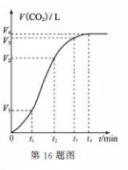

A.0~t1时间段，CO2的化学反应速率u=V(m,1-,mi)

B.t1~t2与0~t1比较，反应速率加快的原因可能是产生的CO2气体增多

C.根据(V3-V2)<(V2-V1)，推测反应速率减慢的原因可能是盐酸浓度减小

D.在t4后，收集到的气体的体积不再增加说明碳酸钙消耗完全

17．氢氧燃料电池构造如图所示。其电池反应方程式为:2H2+O2=2H2O，下列说法不正确的是

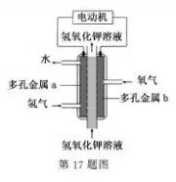

A.多孔金属a作负极  
B.多孔金属b上，O2发生还原反应  
C.电池工作时，电解质溶液中OH-移向a极  
D.正极的电极反应为：O2＋4e－＋4H+＝2H2O

18.下列说法正确的是  
A．室温下，浓度均为0．1mol•L-1的NaOH溶液与氨水，导电能力相同  
B．室温下，HCl溶液中c（CI－）与 CH3COOH溶液中c（ CH3COO-）相等，两溶液的pH相等  
C．室温下，浓度均为0.1mol•L-1的NaCI溶液与NH4CI溶液，pH相等  
D．室温下，等物质的量浓度的CH3COOH溶液和NaOH溶液等体积混合，所得溶液呈中性

19.下列说法不正确的是  
A．硅晶体和二氧化硅晶体中都含共价键  
B．冰和干冰熔化时克服的作用力均为分子间作用力  
C．硫晶体和硫酸钠晶体均属于离子晶体  
D．氯气和四氯化碳分子中每个原子的最外电子层都形成了具有8个电子的稳定结构

20．反应N2（g）＋O2（g）＝＝2NO（g）的能量变化如图所示。  
已知：断开1molN2（g）中化学键需吸收946kJ能量，断开1molO2（g）中化学键需收498kJ能量。下列说法正确的是

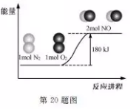

A．N2（g）＋O2（g）＝2NO（g） △H＝－180kJ・mol-1  
B．NO（g）＝1/2N2（g）＋1/2O2（g）△H＝＋90kJ・mol-1  
C．断开1 mol NO（g）中化学键需吸收632kJ能量  
D．形成1 mol NO（g）中化学键可释放90kJ能量

21．设NA为阿伏加德罗常数的值，下列说法正确的是  
A.CO2和CO的混合物共0.5mol，其中的原子数目为NA  
B.1L0.5mol・L－1的NaOH溶液中含有的离子总数为0.5NA  
C.6g石墨晶体中含有的质于数目为3NA  
D.标准状况下，1.12LC2H4中含有的共用电子对的数目为0.25NA

22．一定温度下，在体积恒定的密闭容器中发生反应：N2（g）＋3H2（g）＝2NH3（g）。反应过程中的部分数据如下表所示：

|  |  |  |  |
| --- | --- | --- | --- |
| t/min  C/(mol•L-1) | C (N2) | C (H2) | C (NH3) |
| 0 | 1.0 | 3.0 | 0 |
| 3 |  |  | 0.25 |
| 6 |  | 2.4 |  |
| 9 | 0.8 |  |  |

反应刚好达到平衡状态时

t=6min  
B.c（NH3）＝0.4mol・L-1  
C.容器内的气体分子数N（N2）：N（H2）：N（NH3）＝1：3：2  
D.H2的正反应速率等于N2的逆反应速率

23．配制500mL 0.100mol·L－1的NaCI溶液，部分实验操作示意图如下：  
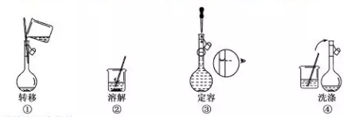

下列说法正确的是  
A．实验中需用到的仪器有：天平、250m1．容量瓶、烧杯、玻璃棒、胶头滴管等  
B．上述实验操作步骤的正确顺序为①②④①③  
C．容量瓶需用自来水、蒸馏水洗涤，干燥后オ可用  
D．定容时，仰视容量瓶的刻度线，使配得的NaCl溶液浓度偏低

24．为将含有FeCl3、FeCl2、CuCl2的废液中的Cu2+还原回收，某同学在含有ag铁粉的容器中加入废液，探究了加入废液体积与完全反应后体系中固体质量的关系，部分实验数据如下表所示。已知：废液中c（Cu2＋）＝0．7mol・L；废液体积大于0.5L，充分反应后才能检测出Cu2＋，

|  |  |  |  |  |  |
| --- | --- | --- | --- | --- | --- |
| 废液体积/L | ≤0.5 | 1 | 2 | 3 | ≥4 |
| 固体质量/g | a | a | a | a | 0 |

下列说法不正确的是  
A．当铁粉与0.25废液反应完全后，固体成分为Fe与Cu  
B．当铁粉与1L废液反应完全后，再加入废液时发生的离子反应为Fe＋2Fe3+＋＝3Fe2＋  
C．废液中c（Fe3＋）＝0.2mol·L-1  
D．要将1L废液中的Cu全部还原，则至少需要铁粉44．8g

25为确定试样xNa2CO▪yNaHCO3的组成，某同学将质量为ag的试样加水溶解后，所得试样溶液进行如下实验  
注： NaHCO3溶液pH约为8.3，饱和H2CO3溶液pH约为4.0。  
下列说法正确的是  
A．当pH＝8.3时，溶液中只存在Na+、H+、HCO3-、CI－、OH-  
B．溶液pH由8.3变成4.0过程中，发生反应：CO32-＋2H+＝CO2↑＋H2O  
C．若V2＝2V1，则x＝y  
D．试样中， NaHCO3的质量分数

**二、非选择题（本大題共5小题，共20分）**  
26.（4分）  
（1）①写出Na2O的名称

②写出葡萄糖的分子式：

1. 写出氯气与溴化钾溶液反应的化学方程式：
2. （4分）已知：X为具有浓郁香味、不易溶于水的油状液体，食醋中约含有3％～5％的D，其转化关系如下图所示。

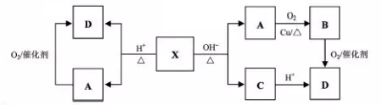

请回答：  
（1）X的结构简式是

（2）A→B的化学方程式是   
（3）下列说法不正确的是   
A．A＋D→X的反应属于取代反应  
B．除去X中少量D杂质可用饱和Na2CO3溶液  
C．A与金属钠反应比水与金属钠反应要剧烈得多  
D．等物质的量的A、B、D完全燃烧消耗O2的量依次减小

28．（4分）为了探究某固体化合物X（仅含3种元素，相对分子质量小于200）的组成和性质，设计并完成如下实验，其中X、A、B、C、D均为常见化合物。

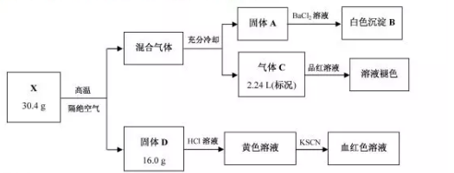

请回答：  
（1）黄色溶液中的金属阳离子是   
 (2）固体A→白色沉淀B的离子方程式是   
（3）X的化学式是

29．（4分）某兴趣小组利用下列装置，进行与氯气相关的实验

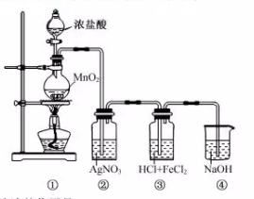

（1）装置④中NaOH溶液的作用是   
（2）实验结束后，取装置③中的溶液，经蒸发浓缩、冷却结晶、过滤、洗涤、干燥，得到FeCl3•6H2O晶体。在蒸发浓缩操作中，不需要的仪器是   
A.蒸发皿 B.漏斗 C.玻璃棒 D.酒精灯  
（3）装置②中出现白色沉淀，据此现象能否推测装置①中生成Cl2

请说明理由

30．（4分）为探究某铜的硫化物的组成，取一定量的硫化物在氧气中充分灼烧，将生成的气体全部通入盛有足量的H2O2和BaCl2的混合液中，得到白色沉淀11.65g；将灼烧后的固体(仅含铜与氧2种元素）溶于过量的H2SO4中过滤，得到1.60g红色固体，将滤液稀释至150mL，测得c（Cu2＋）＝0.50mo•lL－1。  
已知：CuO＋H2SO4==CuSO4＋Cu＋H2O  
请计算：  
 (1）白色沉淀的物质的量为 mol

（2）该铜的硫化物中铜与硫的原子个数比N（Cu）：N（S）＝